Рис. 4. Результаты вычислений для волнового вектора при
g= -3.723, p_{icp}= -0.029, p_{cp}= -0.046
(g увеличено в 3 раза, p уменьшено в 3 раза).
Рис.4
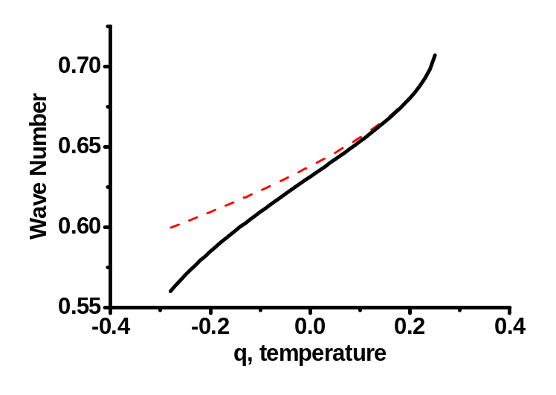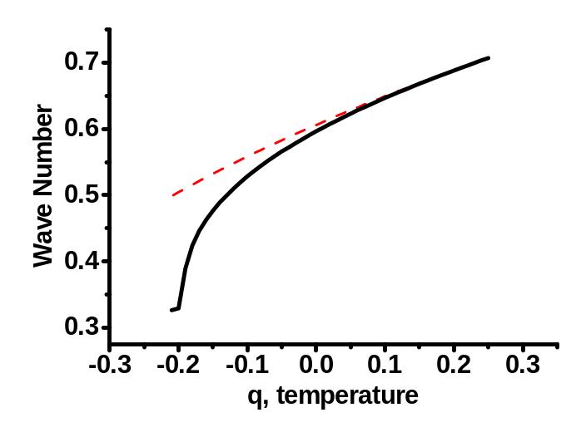Рис. 5. Результаты вычислений для волнового вектора при
g= -1.241, p_{icp}= -0.264,
p_{cp}= -0.411 (p увеличено в 3 раза).
Рис.5
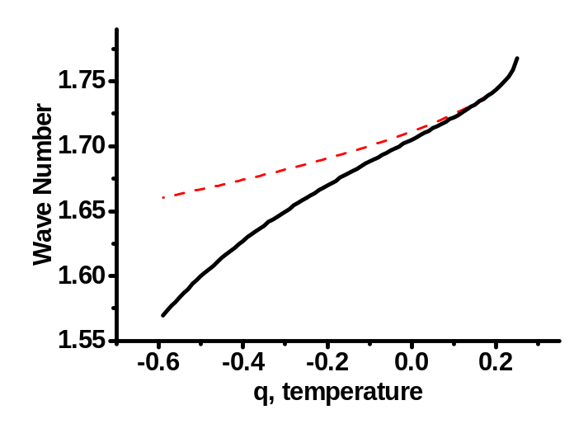Рис. 6. Результаты вычислений для волнового вектора при
g= -0.414, p_{icp}= -0.088, p_{cp}= -0.137 (g уменьшено в 3 раза).
Рис.6

